**Cемейство Boraginaceae**

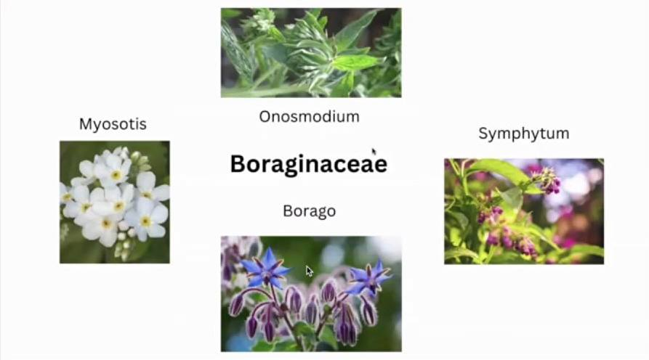

К семейству Boraginaceae относятся такие препараты как

Symphytum,

Onosmodium,

Myosatis,

Borago.

Что мы должны знать об этом семействе, важный и глубокий паттерн этого семейства – **это ощущение «быть вместе», «быть связанным с кем-то», быть вместе друг с другом, не может допустить мысли о разъединении, о том, чтобы их разлучили.**

Идея быть только вместе, только связанными и очень глубокая чувствительность к разъединению. И как противоположность – объединение.

Все начинается с какого-то толчка и появляется чувство разрозненности.

Будто сбитый с толку.

Интересно также **ментальное состояние**.

Оно не ясное, запутанное, затуманенное.

Рассеян, не может думать. Совершает много ошибок.

Это видим у всех препаратов из семейства Boraginaceae.

**Symphytum officinale**

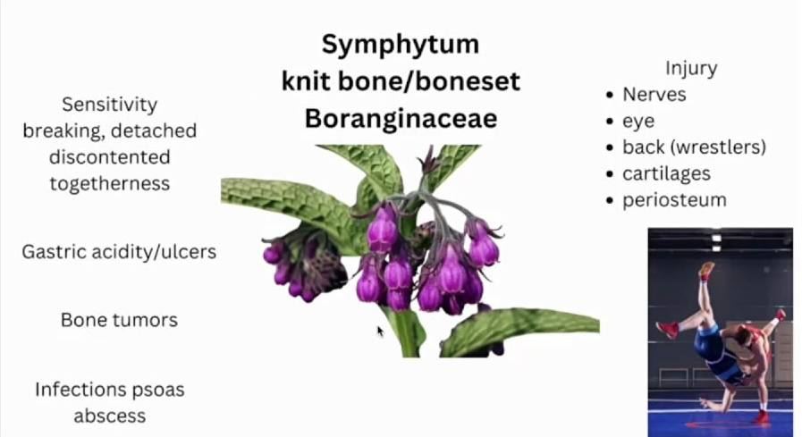

Для меня это препарат поврежденных нервов, нервных окончаний, повреждение надкостницы, хрящей, травмы спины. Поэтому Symphytum показан для тех, кто занимается борьбой.

Если у борцов травма, то лучшее средство для этого Symphytum.

И это, конечно, травмы глаз. При травмах глаз нет лучшего средства, чем Symphytum.

Еще раз хочу подчеркнуть эмоциональную сторону – чувствительность к разрыву, чувствительность к отчуждению, недовольству.

Так же он является важным средством при повышенной кислотности и рефлюксе. Часто при ГЭР мы используем Symphytum.

Этот препарат показан при опухолях костей.

Если вы лечите остеосаркому, рак костей, метастазы в кости, то используйте Symphytum 6С.